南京信息工程大学 实验（实习）报告
实验（实习）名称 链表 实验（实习）日期 2021/10/16 得分 指导教师 陈金辉

系 计软院 专业 信安 年级 大二 班次 3 姓名 沈宇豪 学号 202083290386

- 实验目的
- 用链表（LinkList）类型实现书上算法2.1和2.2，了解线性表及在计算机中的两类不同的存储结构；
- 熟练掌握线性表的查找、插入和删除等算法并灵活运用这些算法。

- 实验内容
用C语言编写程序，其中Lb={2,4,6,8,10} La={1,2,3,4,5},
①算法2.1执行后，得到的new La = 1,2,3,4,5,6,8,10
②修改Lb=2,6,8,9,11,15,20，与新生成的La，合并后得到Lc，
Lc= 1,2,2,3,4,5,6,6,8,8,9,10,11,15,20
将Lc中重复的元素只保留一个，其余删除，并输出结果。
草稿：

- 实验步骤
#include<stdio.h>
#include<stdlib.h>
#include<malloc.h>
typedef struct Lnode{
int data;
struct Lnode *next;
}Lnode,*linklist;
void print(linklist l);
void Initlist(linklist &l)
{
l=(linklist)malloc(sizeof(Lnode));
l->next=NULL;
}
void Createlist(linklist &l)
{
int n;
scanf("%d",&n);
Lnode *r;
Lnode *p;
l=(linklist)malloc(sizeof(Lnode));
l->next=NULL;
r=l;
int i;
for(i=1;i<=n;i++)
{
p=(linklist)malloc(sizeof(Lnode));
scanf("%d",&p->data);
p->next=r->next;
r->next=p;
r=p;
}
}
void Mergelist(linklist &la,linklist &lb,linklist &lc)
{
Lnode *pa,*pb,*pc;
pa=la->next;
pb=lb->next;
pc=lc;
while(pa&&pb)
{
if(pa->data<=pb->data)
{
pc->next=pa;
pc=pc->next;
pa=pa->next;
}
else
{
pc->next=pb;
pc=pb;
pb=pb->next;
}
}
pc->next=pa?pa:pb;
free(la);
free(lb);
}
void print(linklist l)
{
Lnode *p;
p=l->next;
while(p)
{
printf("%d ",p->data);
p=p->next;
}
printf("\n");
}
void quchong(linklist &l)
{
Lnode *p;
p=l->next;
while(p)
{
printf("%d ",p->data);
if(p->data==p->next->data)
p->next=p->next->next;
p=p->next;
}
}
int main()
{
linklist a,b,c;
Initlist(c);
Createlist(a);
print(a);
Createlist(b);
print(b);
Mergelist(a,b,c);
print(c);
quchong(c);
print(c);
return 0;
}

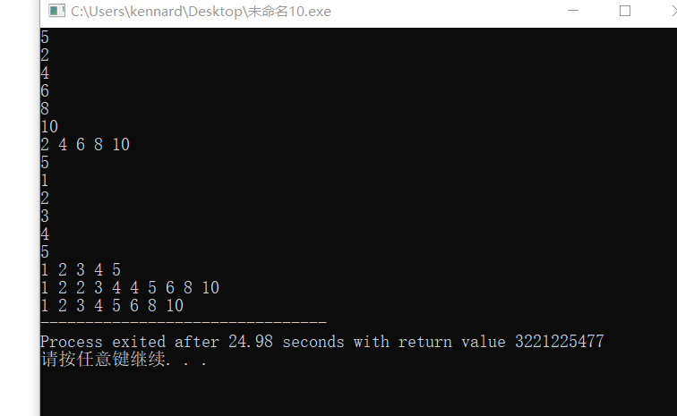

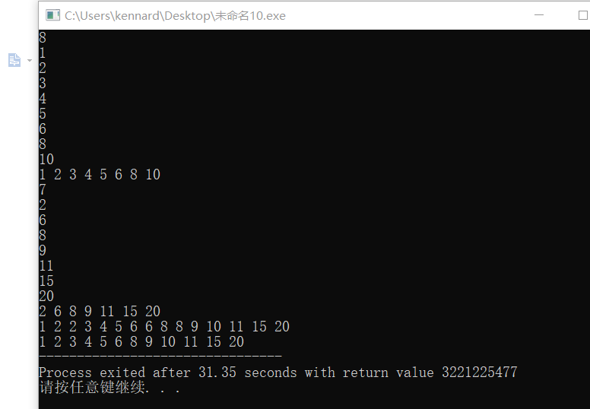

图一为1
图二为2

- 体会和总结
- 链表的合成时，将大的放在后面
- 链表合成后，要将原始链表释放。注意是释放链表，不是释放头节点
- 有相同的算法时间复杂度为O

